Eusèbe Turcot

Décès : 19 juin 1879, Ottawa, Ontario.
Sépulture : 20 juin 1879, Notre Dame, Ottawa, Ontario.

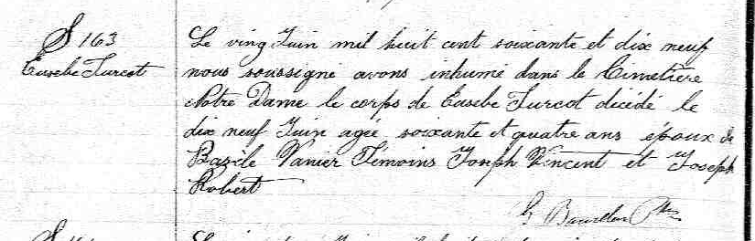

S-163 Le ving Juin mil huit cent soixante et dix neuf nous soussigné avons
inhumé dans le cimetière Notre Dame le corps de Eusebe Turcot
décédé le dix neuf Juin agée soixante et quatre ans époux de Basile
Vanier Témoins Joseph Vincent et Joseph Robert

G Bouillon ptre

Référence : Drouin

